上海国家会计学院
上国会培〔2026〕55号

关于举办“名师课程：税务专题高级研修（2026）”之《新增值税法及其实施条例》精准把握及纳税申报表填报的通知

各相关单位：
为深入贯彻落实中央关于财税体制改革的最新精神，帮助企业财务高管和企业税务管理高端人才准确把握新时代税制改革方向，提升在大数据下税务风险防范能力与税务合规管理水平，上海国家会计学院特举办“名师课程：税务专题研修班（2026）”系列课程，共有五大专题。
本专题聚焦《新增值税法及其实施条例》精准把握及纳税申报表填报全流程实务，打造从政策底层逻辑到落地实操的全维度学习体系，助力财税从业者彻底吃透新增值税法全链条规则，精准掌握纳税申报表填报逻辑与实操要点，全面提升增值税合规管理能力。同时，课程安排业内知名专家参与现场专业互动答疑环节，切实解决学员工作中遇到的难题，助力企业高质量发展。
附件一、课程简介
附件二、报名表

上海国家会计学院
教务二部
2026年3月

上海国家会计学院教务二部 2026年3月印

附件一：课程简介
- 培训安排
培训时间 | 报到时间 | 培训地点
5月21-24日 | 5月20日 | 上海国家会计学院
二、培训对象
企业税务总监、税务负责人；企事业单位及中介机构财务高管等专业人士，以及其他财税相关资深从业人员。
三、课程收益
- 全面拆解新增值税法及其实施条例的底层原理、核心条款与新旧政策差异；
- 吃透增值税纳税申报表的填报要点、表间勾稽逻辑与易错风险点；
- 精准识别增值税全业务环节的涉税风险点，练掌握增值税全业务场景的合规处理方法。
- 课程大纲
第一讲、增值税原理、新政解读与税收定位
第二讲、纳税主体、征税范围与纳税人身份判定
第三讲、消费地纳税原则与跨境涉税问题
第四讲、应纳税额计算方法与税率结构
第五讲、纳税义务时间、销项确认与发票开具特殊情形
第六讲、进项税额抵扣、转出与年度汇算
第七讲、视同应税交易、兼营与税率拆分风险防控
第八讲、税收优惠、即征即退与跨税种关联
第九讲、金融商品及资管产品转让的增值税规则
第十讲、纳税申报表填报要点与表间逻辑
第十一讲、增值税与其它税种的逻辑关联及风险
第十二讲、全流程税务风险防控与大数据评估
五、师资介绍
特邀专家

辛连珠教授
简介：中国税务学会学术委员会委员，中国注册税务师协会教育培训委员会副主任委员，中国社会科学院大学硕士研究生导师，国家税务总局税务干部学院教授。国家税务总局税务干部学院原副院长。出版多篇核心论文及书籍十余部。
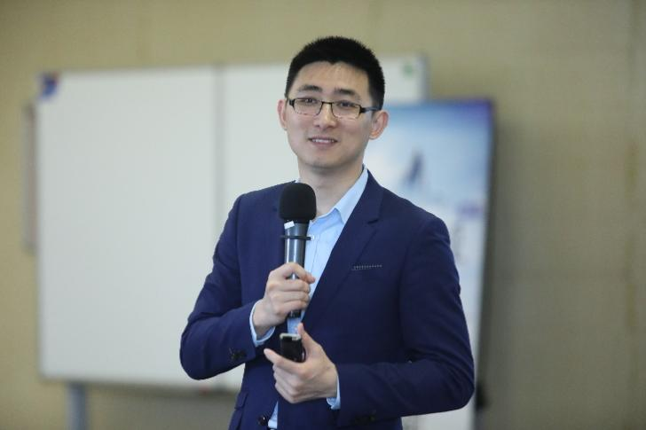
葛玉御副教授
简介：经济学博士，上海国家会计学院教研部副教授、硕
士生导师，应用经济系主任，曾于财政部条法司挂职；复旦
大学、上海交通大学、上海财经大学课程教授；亚利桑那州
立大学凯瑞商学院访问学者。
成员教师：上海国家会计学院优秀师资、国内知名财税培训院校骨干教师、税务官员、企业财务高管。
案例教师：税务培训师、律师、企业财务高管、案例参与者。
六、学员评价
税务名师专题课程的学习收获有三： 一是对于所得税的整体税收合规风险全流程有了全新的认识；二是学习到法律法规文件的学习方法；三是通过学习，对实务中平时认为有争议和有疑虑的地方有了新的认识，也得到了老师的高标准的答疑，收获很大。
——郭同学 四川某集团有限公司 总经理
名师课程学习非常宝贵的收获在于认识和学习了老师们分析问题的思维方式与解决思路，同时深入领会税收政策立法的核心宗旨，有助于更好地理解相关的规定和要求。
——吴同学 国投某有限公司 财务部主管
老师们讲了很多政策法规背后的逻辑，对实务的指导性很强。也能解决实务中遇到的税务问题，可以得到清晰的回复。
——唐同学 佛山某集团有限公司 财务经理
七、收费标准
1.培训费：线下7800元/人。
2.食宿统一安排，费用自理，具体费用标准以开课通知为准。
3.费用支付方式：培训费由上海国家会计学院收取，支付宝/微信扫码、汇款。食宿费由酒店收取，现场支付。
4.关于发票：培训费发票由学院提供；食宿发票由酒店提供。
八、学习证书
培训班结束后由学院颁发结业证书，并注明学时。但是否可以作为继续教育学时，烦请学员咨询当地主管部门。
九、报名咨询
请参加人员填写《报名表》（附后），我们将在开课前一周向报名学员发送《开课通知》。
报名联系人：黄老师18610843353（同微信）
课程咨询：马老师 18121168388
十、特别提示：
在开班前，授课大纲将根据税收政策、征管要求最新变化进行相应调整。

附件二：
上海国家会计学院
“《新增值税法及其实施条例》精准把握及纳税申报表填报”研修班报名回执表

单位名称 |  |  |  |  |  |  | 单位所在地 |  | 省 市
联系人姓名 |  |  | 手机 |  |  |  | 邮箱
学员姓名 | 性别 | 部门 |  | 职务 |  | 手机 |  | 邮箱
报名程序：  培训费支付：刷卡/支付宝/微信/汇款，其中院外培训不支持刷卡。食宿费现场交纳。 |  |  |  |  | 学院账户：  学院开户行：中国建设银行上海徐泾支行  单位名称：上海国家会计学院  汇款账号：31001984300059768088
报名咨询：
黄老师：18610843353（同微信） 邮箱：284828890@qq.com

